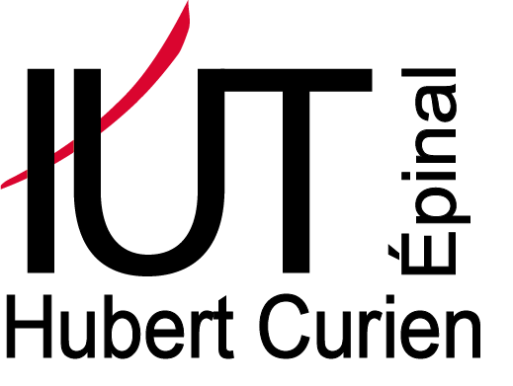

Articles repérés dans la presse
Développement Durable

Bibliothèque universitaire
IUT EPINAL-Hubert Curien

Construction

*Le Monde 23 et 24 novembre 2014 p.7 (Argent & placements) : « Comment réduire sa facture énergétique ? ».

*Les Echos 5 novembre 2014 p.5 (Entreprises & Collectivités) : « En route vers le bâtiment durable ».
*Vosges Matin 1er novembre 2014 p.11 (Ceinture spinalienne et Vôge) : « Les étudiants des Mines s’informent » : visite du nouveau groupe scolaire construit en bois local à Hadol.
Eco-emballages

*Les Echos 24 novembre 2014 p.19 (Industrie & Services) : « Eco-emballages remet à plat son outil industriel pour intensifier le recyclage des plastiques ».
Énergies renouvelables
*Alternatives Économiques n°340 novembre 2014 p.38-41 (Actualité France) :
« Photovoltaïque : un courant à relancer ».
*L’Usine nouvelle n°3396 du 30 octobre au 5 novembre 2014 p.56-57 (Enquête/Marché) : « Hydrolien. La France sur le bon courant ».
*Le Journal du photovoltaïque n° 12 (hors-série) novembre 2014 p.34-68 (Atlas photovoltaïque) : « L’Atlas des grandes centrales photovoltaïques ».
*Le Journal du photovoltaïque n° 12 (hors-série) novembre 2014 p.34-68 (Actualités) : « Éolien : un regain d’activité très attendu ».
*Le Journal du photovoltaïque n° 12 (hors-série) novembre 2014 p.74-79 (Feuilles de route) : « Le solaire, première source possible d’électricité en 2050 selon l’AIE ».
*Le Journal du photovoltaïque n° 12 (hors-série) novembre 2014 p.80-82 (Pompes à chaleur) : « Soleil et glace, un mariage de raison ».

*Les Echos 19 novembre 2014 p.25 (PME & Régions) : « GE-Alstom mise sur Nantes pour les énergies marines renouvelables ».

*Les Echos 1er novembre 2014 p.18 (Industrie & Services) : « Énergies vertes : la stratégie d’EDF passe encore par l’étranger ».

*Libération 17 novembre 2014 p.VI-VII (Ecofutur) : Le solaire tournera autour de la terre ».

*Libération 10 novembre 2014 p.VI-VII (Ecofutur) : A Feldheim, l’électricité faite maison ».

*Libération 10 novembre 2014 p.V (Ecofutur) : « L’Ecosse fait pousser ses fermes hydroliennes ».

Entreprises

*Les Echos 6 novembre 2014 p.27 (PME & Régions) : « Vivréco se dépense pour l’énergie renouvelable ».
« Portrait et parcours de Franck Triboulot, dirigeant de du groupe Vivréco, implanté à Xaffévillers, spécialisé dans la conception, l'installation et le service après-vente de solutions de chauffage par géothermie et aérothermie. Vivreco Heat Pumps, filiale du groupe, dispose d'un bureau d'études thermiques et de deux ateliers de production (dont un à Anglemont) d'où sortent chaque année 350 unités. Une autre filiale, Vertical, est spécialisée dans le forage géothermique vertical et réalise 150 opérations par an. Le groupe emploie 50 salariés et a réalisé en 2013 un CA de 11,2M€ ». Info Eco Lorraine du 06/11/14

Emplois/Métiers
*LSA hors-série novembre 2014 p.28-29 (Métiers) : « Développement durable. L’équation réussie pour l’environnement ».

*Les Echos 21 novembre 2014 p.5 (France) : « L’emploi dans les métiers verts est toujours sur une pente déclinante ».

Environnement
*Vosges Matin 1er novembre 2014 p.8 (Vosges) : « Le nouveau souffle du plan Vosges Climat 2015 ».
Innovation

*Factuel (site internet de l’UL) Lettre des personnels n°19 novembre 2014 : « Construction d’une plateforme écologique innovante de production d’énergie renouvelable ».

*L’Echo des Vosges 13 novembre 2014 p.6 (Epinal) : « Une subvention pour l’acquisition d’un vélo à assistance électrique ».

*Les Echos 24 novembre 2014 p.27 (PME & Régions) : « Ionwatt prépare la batterie qui stockera l’énergie éolienne ».

*Les Echos 17 novembre 2014 p.30 (PME & Régions) : « 75000 panneaux photovoltaïques commandés à Sillia par la CNR ».

*Les Echos 17 novembre 2014 p.30 (PME & Régions) : « Stimergy produit de l’eau chaude avec les serveurs d’ordinateurs ».

*Les Echos 13 novembre 2014 p.26 (PME & Régions) : « Alstom opte pour un concept d’hydrolienne plus performant ».

*Les Echos 6 novembre 2014 p.5 (PME & Régions) : « Oeliatec invente la machine à désherber la voirie écologique ».

*Les Tablettes Lorraines n°1680 du 10 novembre 2014 p.27: « Énergie renouvelable : plateforme technologique innovante ».
*Science & Vie n°1166 novembre 2014 p.104-107 (Panneaux photovoltaïques) : « La vitre solaire est née ».
*Science & Vie n°1166 novembre 2014 p.114-115 (Science & Futur) : « Le premier gratte-ciel en bois attend le feu vert ».
*Science & Vie n°1166 novembre 2014 p.116 (Science & Futur) : « Un kit promet de convertir toute voiture à essence en hybride solaire ».

*Le Monde 25 novembre 2014 p.9 (Innover demain) : « La révolution solaire ».

*Le Monde 14 novembre 2014 p.9 (Journées de l’économie) : « Climat, énergie : la croissance peut-elle continuer ? »

Méthanisation
*L’Usine Nouvelle n°3399 du 20 au 26 novembre 2014 p.44-48 (Enquêtes Environnement) :
« Bretagne. Ces algues trop vertes ».

